LECTURA CARISMÁTICA DE LA PALABRA


(11° Domingo del tiempo ordinario)

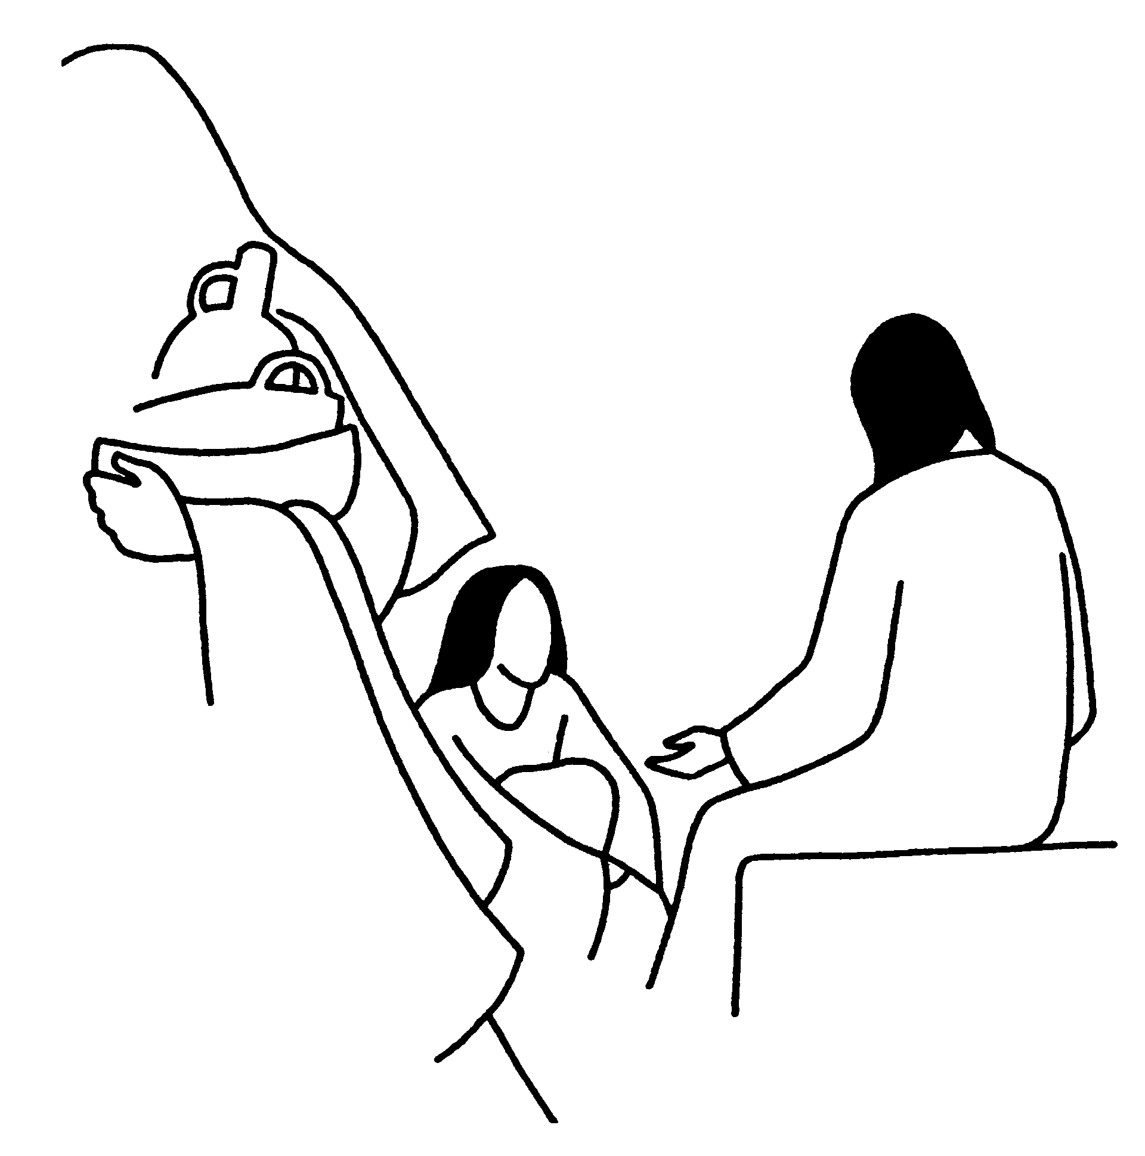
Lucas 7, 36 – 8, 3
36 Un fariseo le rogó que comiera con él, y, entrando en la casa del fariseo, se puso a la mesa.
37 Había en la ciudad una mujer pecadora pública, quien al saber que estaba comiendo en casa del fariseo, llevó un frasco de alabastro de perfume, 38 y poniéndose detrás, a los pies de él, comenzó a llorar, y con sus lágrimas le mojaba los pies y con los cabellos de su cabeza se los secaba; besaba sus pies y los ungía con el perfume.

39 Al verlo el fariseo que le había invitado, se decía para sí:
« Si éste fuera profeta, sabría quién y qué clase de mujer es la que le está tocando, pues es una pecadora. »
40 Jesús le respondió:
« Simón, tengo algo que decirte. »
El dijo:
« Di, maestro. »
41 Un acreedor tenía dos deudores: uno debía quinientos denarios y el otro cincuenta. 42 Como no tenían para pagarle, perdonó a los dos. ¿Quién de ellos le amará más? »
43 Respondió Simón:
« Supongo que aquel a quien perdonó más. »
El le dijo:
« Has juzgado bien »,
44 y volviéndose hacia la mujer, dijo a Simón:
« ¿Ves a esta mujer? Entré en tu casa y no me diste agua para los pies. Ella, en cambio, ha mojado mis pies con lágrimas, y los ha secado con sus cabellos.
45 No me diste el beso. Ella, desde que entró, no ha dejado de besarme los pies.
46 No ungiste mi cabeza con aceite. Ella ha ungido mis pies con perfume.
47 Por eso te digo que quedan perdonados sus muchos pecados, porque ha mostrado mucho amor. A quien poco se le perdona, poco amor muestra. »

48 Y le dijo a ella: « Tus pecados quedan perdonados. »

49 Los comensales empezaron a decirse para sí:
« ¿Quién es éste que hasta perdona los pecados? »
50 Pero él dijo a la mujer:
« Tu fe te ha salvado. Vete en paz. »

1 Y sucedió a continuación que iba por ciudades y pueblos, proclamando y anunciando la Buena Nueva del Reino de Dios; le acompañaban los Doce, 2 y algunas mujeres que habían sido curadas de espíritus malignos y enfermedades: María, llamada Magdalena, de la que habían salido siete demonios, 3 Juana, mujer de Cusa, un administrador de Herodes, Susana y otras muchas que les servían con sus bienes.


1.- Palabra y realidad
El relato es muy rico en enseñanzas.
En 7, 36 – 38 nos viene descrita la situación en la que tiene lugar el diálogo de Jesús y el fariseo. Se nos presenta el hecho en el que Jesús es invitado por el fariseo a su casa a comer con él. La casa del fariseo es la casa de la ley. Jesús acepta esta invitación. Es invitado a comer. En la mentalidad semita comer con algiuen es compartir la mentalidad. El fariseo se cree próximo a la mentalidad de Jesús, por eso le ha invitado.
Una mujer pecadora entra en la casa del fariseo. Hecho extraño, pues una mujer pecadora no puede entrar en la casa de un observante de la ley. Este hecho muestra que el fariseo no es un intransigente. La mujer realiza toda una serie de gestos. “Toca” a Jesús, lo cuaal no es conforme a la ley. Dejarse tocar por un pecador es contaminarse. La mujer le bes, le seca los pies, le perfuma.
En 7, 39 – 47.
La situación descrita anteriormente es la que provoca el diálogo de Jesús con el fariseo. El fariseo se siente extrañado de la actitud de Jesús. Se deja tocar por una pecadora. Hay en la actitud del fariseo una actitud justificadora de la actitud de Jesús. Este se deja tocar porque no conoce a la mujer, porque no es profeta.
Jesús instaura una relación personal con el fariseo. A partir de ahora le llamará Simón. Es el primer personaje que tiene nombre proio en el evangelio de Lucas y el único fariseo que es nombrado con su nombre.
Jesús le hace ver que en verdad es profeta, pues sabe lo que Simón está pensando. No soy profeta según el esquema de pureza e impureza, eso es cierto, pero soy profeta en el sentido que conozco el corazón del hombre.
A partir de la parábola esquemática de la deuda y el perdón, Jesús hace la comparación de la actitud de Simón y de la mujer pecadora.
La mujer es una mujer pecadora, que ha vivido en la prostitución. Se siente perdonada y acogida y su respuesta es una respuesta de pleno amor al perdón.
Simón practica la prostitución respecto a Dios. Busca comprar la justificación por sus méritos y obras. No es consciente de su actitud y está imposibilitado para comprender el amor de Dios. No siente que se le ha perdonado mucho, por eso ama poco.
En realidad el relato nos presenta temas muy importantes:
La imagen de Dios. Dios es un Dios que nos lo tenemos que hacer favorable con nuestras obras y méritos o Dios es un Dios de amor incondicional y gratuito. La imagen de Dios determina fundamentalmente nuestra actitud. Un Dios con quien practicar la prostitución o un Dios que nos ama y que quiere que le amemos gratuitamente.
El sentido de la vida. La vida es un don recibido gratuitamente que hay que agradecer o la vida es una deuda que a lo largo de nuestra historia debemos saldar.
El tema del perdón. Sólo el que siente profundamente amadado, perdonado, puede responder desde el amor de gratuidad.
El tema del “tocar”. Sentirse tocado por Dios para poder tocarle. La mujer se ha sentido “tocada” por Dios en su corazón. Por eso ahora puede tocar, besar, ungir a Jesús.
En 7, 48 – 50
Tenemos las palabras de jesús a la mujer. La reacción de los comensales que sospechan sobre las atribuciones que Jesús se atribuye. Jesús despide en la paz a la mujer.

2.- Los lazos.
Podemos contemplar:
Los lazos de Jesús con su Padre. A partir de la actitud que Jesús adopta frente al fariseo y a la mujer pecadora podemos descubrir cuál es la imagen que Jesús tiene de Dios. El Dios de Jesús es un Dios que perdona, que ama incondicionalmente, que no se deja prostituir por nuestos méritos y acciones, que se deja tocar por nuestro corazón. Es un Dios que tiene dirigida su mirada hacia los pies, hacia los pequeños. La palabra pies es la más repetida en todo el texto. La imagen de la mujer pecadora trae a nuestra memoria la imagen del lavatorio de los pies. Jesús lavando los pies de sus discípulos.
Los lazos de Jesús con Simón. Podemos contemplar cómo Jesús se deja acoger y acepta la invitación de entrar en la casa de la ley. Pero podemos también contemplar cómo jesús desenmascara la actitud de aquellos que quieren justificarse a partir de la ley. No es la ley la que justifica sino el amor. Tú no me diste agua, ni el beso, ni me perfumaste... Esta mujer sí.
La actitud de Jesús con la mujer. Jesús no rechaza los gestos de la mujer que pueden ser muy mal interpretado desde la ley. Jesús acepta el amor incontenible de la mujer y comprende cómo la mujer se siente profundamente amada y perdonada.

3.- Otros textos
Marcos 14, 3 – 9: Comparar los relatos.
(Lucas no tiene el relato de la unción de Betania)
Estando él en Betania, en casa de Simón el leproso, recostado a la mesa, vino una mujer que traía un frasco de alabastro con perfume puro de nardo, de mucho precio; quebró el frasco y lo derramó sobre su cabeza. Había algunos que se decían entre sí indignados: « ¿Para qué este despilfarro de perfume? Se podía haber vendido este perfume por más de trescientos denarios y habérselo dado a los pobres. » Y refunfuñaban contra ella. Mas Jesús dijo: « Dejadla. ¿Por qué la molestáis? Ha hecho una obra buena en mí. Porque pobres tendréis siempre con vosotros y podréis hacerles bien cuando queráis; pero a mí no me tendréis siempre. Ha hecho lo que ha podido. Se ha anticipado a embalsamar mi cuerpo para la sepultura. Yo os aseguro: dondequiera que se proclame la Buena Nueva, en el mundo entero, se hablará también de lo que ésta ha hecho para memoria suya. »

Lucas 15, 11 - 32
(Hijo menor – hijo mayor. Fariseo – mujer pecadora)
Dijo: « Un hombre tenía dos hijos; y el menor de ellos dijo al padre: "Padre, dame la parte de la hacienda que me corresponde." Y él les repartió la hacienda. Pocos días después el hijo menor lo reunió todo y se marchó a un país lejano donde malgastó su hacienda viviendo como un libertino. « Cuando hubo gastado todo, sobrevino un hambre extrema en aquel país, y comenzó a pasar necesidad. Entonces, fue y se ajustó con uno de los ciudadanos de aquel país, que le envió a sus fincas a apacentar puercos. Y deseaba llenar su vientre con las algarrobas que comían los puercos, pero nadie se las daba. Y entrando en sí mismo, dijo: "¡Cuántos jornaleros de mi padre tienen pan en abundancia, mientras que yo aquí me muero de hambre! Me levantaré, iré a mi padre y le diré: Padre, pequé contra el cielo y ante ti. Ya no merezco ser llamado hijo tuyo, trátame como a uno de tus jornaleros." Y, levantándose, partió hacia su padre. « Estando él todavía lejos, le vió su padre y, conmovido, corrió, se echó a su cuello y le besó efusivamente. 1 El hijo le dijo: "Padre, pequé contra el cielo y ante ti; ya no merezco ser llamado hijo tuyo." Pero el padre dijo a sus siervos: "Traed aprisa el mejor vestido y vestidle, ponedle un anillo en su mano y unas sandalias en los pies. Traed el novillo cebado, matadlo, y comamos y celebremos una fiesta, porque este hijo mío estaba muerto y ha vuelto a la vida; estaba perdido y ha sido hallado." Y comenzaron la fiesta. « Su hijo mayor estaba en el campo y, al volver, cuando se acercó a la casa, oyó la música y las danzas; y llamando a uno de los criados, le preguntó qué era aquello. El le dijo: "Ha vuelto tu hermano y tu padre ha matado el novillo cebado, porque le ha recobrado sano." El se irritó y no quería entrar. Salió su padre, y le suplicaba. Pero él replicó a su padre: "Hace tantos años que te sirvo, y jamás dejé de cumplir una orden tuya, pero nunca me has dado un cabrito para tener una fiesta con mis amigos; y ¡ahora que ha venido ese hijo tuyo, que ha devorado tu hacienda con prostitutas, has matado para él el novillo cebado!" « Pero él le dijo: "Hijo, tú siempre estás conmigo, y todo lo mío es tuyo; pero convenía celebrar una fiesta y alegrarse, porque este hermano tuyo estaba muerto, y ha vuelto a la vida; estaba perdido, y ha sido hallado." »

Juan 13, 2 - 17
(Lavar los pies)
Durante la cena, cuando ya el diablo había puesto en el corazón a Judas Iscariote, hijo de Simón, el propósito de entregarle, sabiendo que el Padre le había puesto todo en sus manos y que había salido de Dios y a Dios volvía, se levanta de la mesa, se quita sus vestidos y, tomando una toalla, se la ciñó. Luego echa agua en un lebrillo y se puso a lavar los pies de los discípulos y a secárselos con la toalla con que estaba ceñido. Llega a Simón Pedro; éste le dice: « Señor, ¿tú lavarme a mí los pies? » Jesús le respondió: « Lo que yo hago, tú no lo entiendes ahora: lo comprenderás más tarde. » Le dice Pedro: « No me lavarás los pies jamás. » Jesús le respondió: « Si no te lavo, no tienes parte conmigo. » Le dice Simón Pedro: « Señor, no sólo los pies, sino hasta las manos y la cabeza. » Jesús le dice: « El que se ha bañado, no necesita lavarse; está del todo limpio. Y vosotros estáis limpios, aunque no todos. » Sabía quién le iba a entregar, y por eso dijo: « No estáis limpios todos. » Después que les lavó los pies, tomó sus vestidos, volvió a la mesa, y les dijo: « ¿Comprendéis lo que he hecho con vosotros? Vosotros me llamáis "el Maestro" y "el Señor", y decís bien, porque lo soy. Pues si yo, el Señor y el Maestro, os he lavado los pies, vosotros también debéis lavaros los pies unos a otros. Porque os he dado ejemplo, para que también vosotros hagáis como yo he hecho con vosotros. « En verdad, en verdad os digo: no es más el siervo que su amo, ni el enviado más que el que le envía. « Sabiendo esto, dichosos seréis si lo cumplís.

4.- Pensamiento de Juan María
“Mirándolo bien, cada falta que uno comete es una razón de más para confiar en Dios. ¿Pensáis que porque seáis débiles Dios os va abandonar? ¿Pensáis que porque seáis pobres, os rehusará la gracia, que sabe, que tanto necesitáis? No, no, se os dará él mismo, con todas sus riquezas, y se alegrará porque podrá extender sobre vosotros todas sus misericordias. Esperad de él perdón, indulgencia, amor, si no esperáis de vosotros mismos más que miseria y pecado”.

“Confiar en la misericordia es una razón para obtener misericordia. Miseretur Deus excipientis doctrinam miserationis. Dios es tan bueno, que le gusta vernos que reposar en su infinita bondad: le gusta vernos dormir en su seno: nuestra paz es su gloria. Este pensamiento es muy consolador y el corazón cristiano que le medita se siente maravillado. Sin embargo, es necesario, que la confianza en su amor no nos impida continuar haciendo constantes esfuerzos por adquirir las virtudes que nos faltan, porque después de haber dicho estas amables palabras (miseretur Deus excipientis doctrinam miserationis) la Escritura añade, et qui festinat in judiciis ejus. (Eccl. 18,14)

“Tened compasión de vosotros mismos y Dios tendrá piedad de vosotros. Tú dices: Soy culpable, y el dirá: Ven hijo mío, que te perdono; mi pobre pequeño, ven con tu Padre. Su corazón se abrirá para recibirte. ¡Oh, qué bien estarás en el seno de tu Padre!

“No tenemos ni que asombrarnos ni turbarnos de nuestras faltas. La turbación debilita el alma y esta pobre alma ¿no necesita todas sus fuerzas para resistir a los enemigos que lleva ella misma y que la atacan sin cesar en su fondo más íntimo? Vive de la confianza y del amor y la alegría es para ella, un tesoro inagotable de santidad. Jucunditas cordis vita hominis et thesaurus sine defectione sanctitatis

M. 7-8
M 13
M. 1
M. 16

